Funcionamiento ServiceStack
[12:40:02] Juan Diego Martinez Leo: ServiceStack.Bundle en Northwind.Host.Web
AppHostBase
Es el objeto aplicación Base. Donde podemos configurar al servidor. Tendremos que hacernos nuestro objeto AppHost heredado de AppHostBase de servicestack y podemos entre otras cosas hacer override del método Configure para cambiar la configuración por defecto del servidor.
En Northwind se cambia :
- La configuración de los JSON . Le podemos decir cosas como que incluya valores nulos como debe comportarse al serializar ..etc etc
- Configuración del endpoint como que estamos en DebugMode
- Añadir plugins. Para añadir plugins tenemos que generar clases a través del interface de servicestack IPlugin.
- …
ServiceStack tiene una lista de objetos que tienen como argumento “Route” y comparará la petición que le llega con los de la lista. El que se le parezca más de la lista, lo mapeará sobre él y buscará en los servicios (habilitados) un Método como en indicado en el Route que tenga como argumento, el indicado en la clase que contiene el route.

Vamos a un Ejemplo.
Routers que tenemos:
GetCustomer.cs -> [Route("/customers/{Id}", "GET")]
GetCustomers.cs-> [Route("/customers", "GET")]
GetOrder.cs -> [Route("/orders/{Id}", "GET")]
….
….
Y nos llega una url del tipo : http:localhost

Nota:
¿Qué servicios tiene en cuenta serviceStack?. Se definen en el constructor del AppHost
/// <summary>
/// Constructor de la clase
/// </summary>
public AppHost() : base("Northwind web services", typeof(CustomersService).Assembly)
{
}
Le estamos diciendo que busque en el ensamblador donde se encuentra el objeto CustomersService. Tenemos 3 servicios
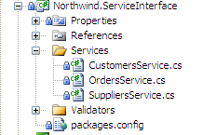
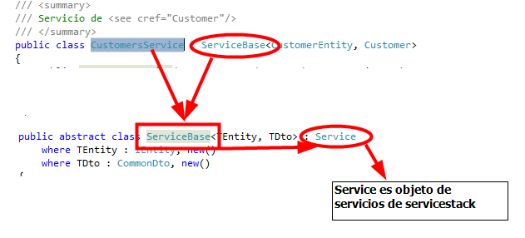
NOTA
Los objetos que heredan del objeto de servicestack “Service”, SON los objetos que instancia el servicio a través de las rutas. Esto quiere decir, que en algún momento servicestack crea un objeto Service. Hay que ir con cuidado ya que cada instancia genera objetos…cada petición.. con lo que hay que gestionar y controlar la creación y destrucción de objetos.
Una solución es la que YA TRAE EL PROPIO SERVICESTACK. Servicestack tiene el método container (es una función) donde podemos registrar nuestros servicios. ServiceStack se encargará de instanciar y destruir los objetos que registremos.
Esto lo hacemos en el nuestro AppHost (AppHostBase) de la siguiente manera.Tendremos dos cosas : una interface y un objeto que implementa esta interface.
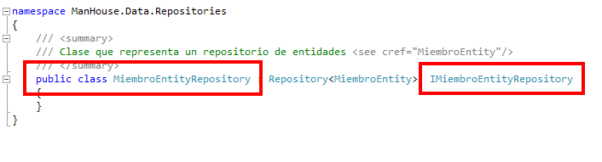
Y en appHost la siguiente instrucción:

